

**О внесении изменений в решение Айыртауского районного маслихата Северо-Казахстанской области от 30 ноября 2023 года № 8-9-17 "Об утверждении проекта (схемы) зонирования земель, границ оценочных зон и поправочных коэффициентов к базовым ставкам платы за земельные участки населенных пунктов Айыртауского района"**

Решение Айыртауского районного маслихата Северо-Казахстанской области от 21 августа 2024 года № 8-18-1. Зарегистрировано в Департаменте юстиции Северо-Казахстанской области 23 августа 2024 года № 7785-15

      Айыртауский районный маслихат Северо-Казахстанской области РЕШИЛ:

      1. Внести в решение Айыртауского районного маслихата от 30 ноября 2023 года № 8-9-17 "Об утверждении проекта (схемы) зонирования земель, границ оценочных зон и поправочных коэффициентов к базовым ставкам платы за земельные участки населенных пунктов Айыртауского района" (зарегистрировано в Реестре государственной регистрации нормативных правовых актов под № 7641-15) следующие изменения:

      приложение 1 к указанному решению изложить в новой редакции согласно приложения к настоящему решению;

      в приложении 2 указанного решения:

      в строке порядковый номер 7 слово "Карасевка" заменить на слово "Қамсақты";

      в строке порядковый номер 21 слово "Воскресеновка" заменить на слово "Баянтай".

      2. Настоящее решение вводится в действие по истечении десяти календарных дней после дня его первого официального опубликования.

|  |  |
| --- | --- |
| *Председатель Айыртауского районного маслихата Северо-Казахстанской области* | *Г. Абулкаирова* |

|  |  |
| --- | --- |
|  | Приложение к решению |
|  | Айыртауского районного маслихата |
|  | от 21 августа 2024 года |
|  | № 8-18-1 |
|  | Приложение №1 к решению |
|  | Айыртауского районного маслихата |
|  | от 30 ноября 2023 года № 8-9-17 |

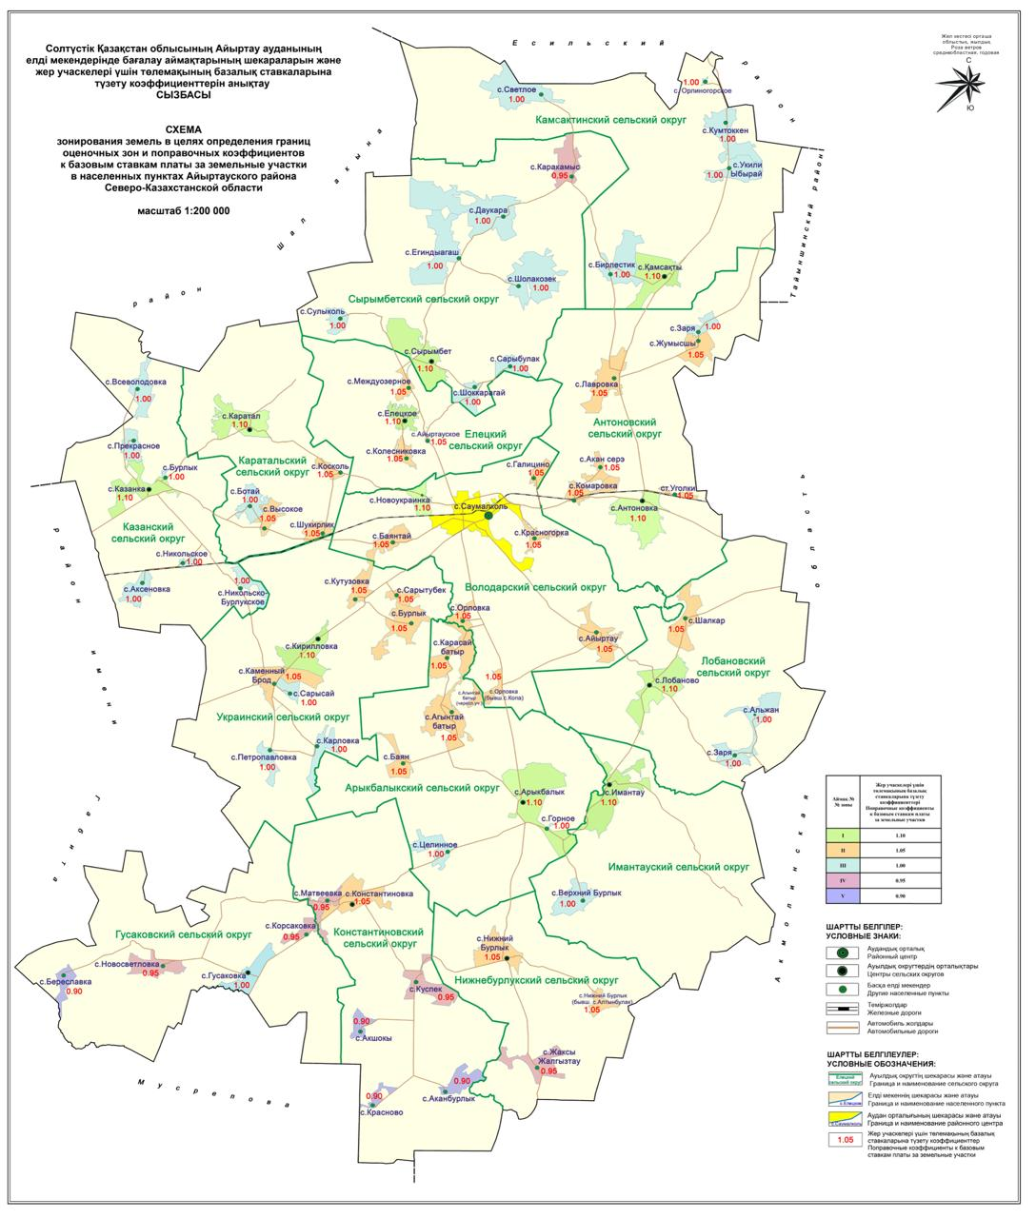

© 2012. РГП на ПХВ «Институт законодательства и правовой информации Республики Казахстан» Министерства юстиции Республики Казахстан